ПРВА КРАГУЈЕВАЧКА ГИМНАЗИЈА

Семинарски рад из објектно оријентисаног програмирања

ИГРИЦА SNAKE (ЗМИЈИЦЕ)



Ученице: Ментори:
Софија Петковић III_{си2} Ана Капларевић Малишић
Сара Тодоровић III_{си2} Никола Ратинац

Крагујевац, јун 2026. године

С А Д Р Ж А Ј

- Увод ...........................................................................................................3
- Историјат игре „Snake“..........................................................................4
- Опис пројекта...........................................................................................4
- Коришћене технологије .........................................................................4
- Функционални опис................................................................................5
- Архитектура кода....................................................................................7
- Изазови и проблеми током развоја......................................................8
- Планиране али нерализоване функционалности.............................9
- Лична оцена пројекта………………………………………………….9
- Закључак..................................................................................................10
- Прилог - Комплетна имплементација игре…………..……………10

- Увод
Развој рачунарских игара представља једну од најзанимљивијих области програмирања јер обједињује алгоритме, графику, рад са корисничким интерфејсом и логику програма. Игре су често добар начин за учење нових програмерских техника, јер захтевају решавање различитих проблема и организовање кода на прегледан и ефикасан начин.
У овом пројекту реализована је игра „Snake“. Основна идеја игре је једноставна: играч управља змицом која се креће по табли и сакупља храну. Са сваким поједеним плодом змица постаје дужа, а самим тим и тежа за контролу. Циљ је остварити што већи број поена без судара са зидовима или сопственим телом.
Пројекат је развијен у програмском језику Python коришћењем библиотеке Pygame. Током израде посебна пажња посвећена је организацији кода кроз класе и објекте, како би програм био прегледан, лак за одржавање и једноставан за даља проширења.
Поред основне механике игре, имплементиране су додатне функционалности као што су различити нивои тежине, систем за чување најбољих резултата, звучни ефекти и посебни екрани за победу и пораз.
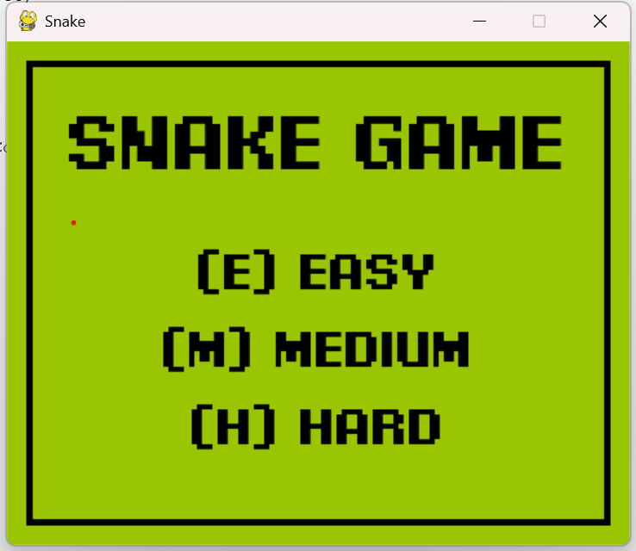

2. Историјат игре „Snake“
Игра Snake спада међу најпознатије и најпрепознатљивије видео игре свих времена. Њени корени потичу из седамдесетих година двадесетог века, када су се појавиле прве аркадне игре са сличном механиком кретања.
Велику популарност игра је стекла крајем деведесетих година захваљујући мобилним телефонима компаније Nokia. На тим уређајима Snake је била једна од ретких игара која је долазила унапред инсталирана, због чега је постала једна од најпопуларнијих игара међу милионима корисника широм света. Једноставна правила и постепено повећавање тежине учинили су је занимљивом и лако приступачном играчима свих узраста.
Иако је настала пре више деценија, игра Snake и данас представља чест избор приликом учења програмирања. Њена релативно једноставна структура омогућава програмерима да се усредсреде на примену алгоритама, рад са догађајима и организацију кода, што је чини одличним примером за образовне пројекте.

3. Опис пројекта
Пројекат представља израду класичне игре Snake у програмском језику Python.
Игра омогућава кориснику да управља змијом која се креће по екрану, прикупља храну и повећава своју дужину. Циљ је да се избегне судар са зидовима и сопственим телом.
Пројекат смо реализовале уз примену објектно оријентисаног програмирања и структурног приступа развоју софтвера.

4. Коришћене технологије

Програмски језик: Python 3

Библиотеке: Pygame

Тип апликације: Десктоп игра

Развојно окружење: Python Interpreter

Додатне датотеке:
- pixelFont.otf (фонт)
- eat.wav (звук при сакупљању хране)
- gameOver.wav (звук пораза)
- click.mp3 (звук клика)
- highscore.txt (чување рекорда)


5. Функционални опис

Екрани у апликацији

Почетни екран (Home Screen)
На почетном екрану играч може да изабере ниво тежине:
- Easy
- Medium
- Hard
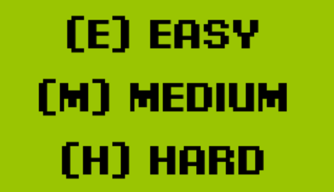
Избор се може извршити тастатуром или мишем.

Игра (Gameplay Screen)
Главни екран приказује:
- таблу за игру
- тренутни број поена
- ниво тежине
- змицу
- храну
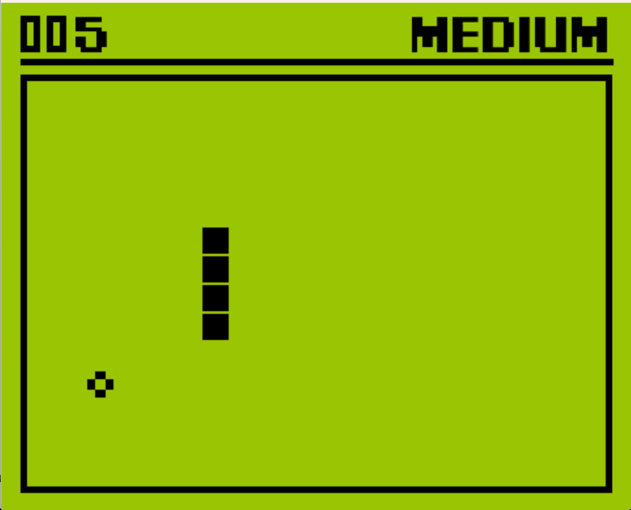
Играч управља змицом помоћу:
- стрелица на тастатури
или
- W, A, S, D тастера

Пауза (Pause Screen)

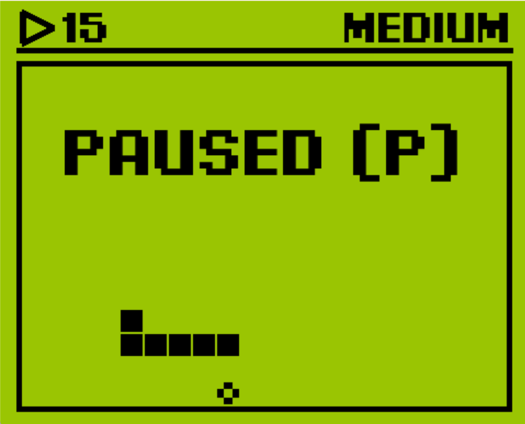
Током игре могуће је притиснути тастер P или кликнути на дугме за паузу.
Тада се игра привремено зауставља и приказује одговарајућа порука.

Game Over екран

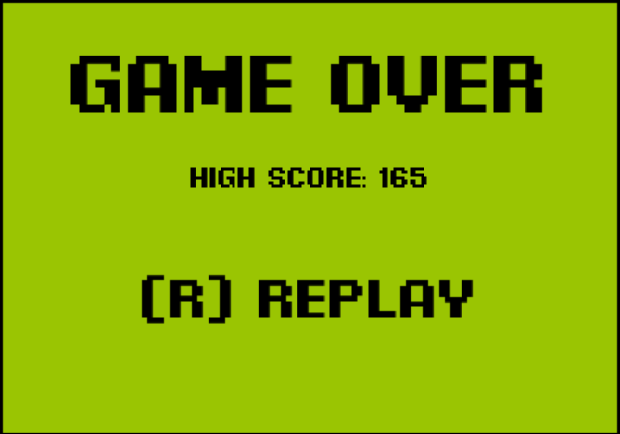
Појављује се када:
- змица удари у зид
- змица удари у сопствени реп
Приказује:
- остварени резултат
- најбољи резултат
- обавештење о новом рекорду
- могућност поновног покретања игре

Победа (Win Screen)
Приказује се када змица попуни целу таблу.
Играч добија поруку о победи и може поново покренути игру.

Кључне функционалности
Апликација омогућава:
- кретање змице у четири смера
- сакупљање хране
- раст змице након једења хране
- бодовање
- избор тежине игре
- паузирање игре
- чување рекорда
- репродукцију звучних ефеката
- поновно покретање игре

Правила игре
- Играч управља змицом.
- Змица се креће по табли.
- Приликом сакупљања хране:
  - резултат се увећава за 5 поена
  - змица расте.
- Ако змица удари у зид, игра се завршава.
- Ако змица удари у себе, игра се завршава.
- Ако попуни сва поља на табли, играч побеђује.
- Најбољи резултат се чува у датотеци и доступан је приликом следећег покретања игре.

Ток рада апликације
- Покретање програма.
- Приказ почетног екрана.
- Избор тежине.
- Покретање игре.
- Управљање змицом.
- Сакупљање хране и освајање поена.
- Победа или пораз.
- Поновно покретање игре или затварање програма.

6. Архитектура кода
Пројекат је организован кроз неколико логичких целина:
- Game Loop (главна петља)
- управља током игре
-контролише освежење екрана, унос и логику
- Snake (змија)
-чува се као листа координата делова тела
-управља кретањем и растом
- Food (храна)
-насумично генерисање позиције хране
-води рачуна да се не појави на телу змије
- Score system
-прати број освојених поена током игре
- Collision detection
-провера судара са зидом и сопственим телом
Game Loop представља централни део апликације који се извршава у континуитету и управља свим елементима игре (освежавање екрана, обрада уноса и ажурирање логике).
Класа Snake чува стање змије као листу координата и управља њеним кретањем и растом. Сваки нови покрет додаје нову главу и уклања реп, осим када је поједена храна.
Класа Food задужена је за насумично постављање хране на табли, водећи рачуна да се не појави на телу змије.
Детекција судара се врши поређењем координата главе змије са границама табле и сопственим телом.

7. Изазови и проблеми током развоја
Најтежи делови током израде пројекта били су правилно праћење кретања змије, детекција судара и синхронизација освежења екрана са логиком игре.
Један од главних изазова био је имплементација кретања змије тако да сви њени сегменти тела прате главу на исправан начин. Било је потребно обезбедити да се нови сегменти правилно додају након сакупљања хране и да кретање остане континуирано и природно без обзира на дужину змије.
Додатни проблем представљала је детекција судара. Програм у сваком тренутку мора да проверава да ли је глава змије изашла ван граница табле или се сударила са сопственим телом. Ове провере се извршавају више пута у секунди, па је било важно да буду оптимизоване и поуздане.
Такође је реализован систем различитих нивоа тежине, који је постигнут променом брзине извршавања игре, чиме је омогућено прилагођавање тежине различитим играчима.
Посебна пажња посвећена је корисничком искуству, кроз додавање звучних ефеката, приказивање рекорда и јасан и једноставан кориснички интерфејс који омогућава лако управљање игром.

8. Планиране али нерализоване функционалности
У будућим верзијама игре могуће је додати:
- више различитих мапа
- препреке на табли
- више врста хране
- специјалне бонусе
- онлајн листу најбољих резултата
- више графичких тема
- мултиплејер режим
- анимације и додатне звучне ефекте

9. Лична оцена пројекта
Пројекат испуњава све услове за највишу могућу оцену.
Разлог за то је што смо успешно имплементирале све основне функционалности игре, а пројекат показује примену објектно оријентисаног програмирања кроз јасно раздвојене класе.
Поред основне логике игре, реализовани су и додатни елементи као што су систем рекорда, више нивоа тежине, звучни ефекти и кориснички интерфејс. Пројекат је функционалан, стабилан и представља добар пример примене ООП принципа у развоју игара.
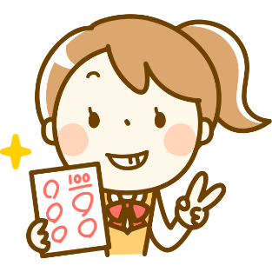

10. Закључак
Пројекат „Snake Game“ представља успешну имплементацију класичне игре применом објектно оријентисаног приступа. Током израде пројекта стечено је практично искуство у раду са класама, објектима, управљањем догађајима и организацијом већих програмских целина.
Израда пројекта допринела је бољем разумевању концепата објектно оријентисаног програмирања и значаја добре структуре кода у развоју софтвера, као и примене алгоритамског размишљања у практичним пројектима.

11. Прилог - Комплетна имплементација игре
import pygame
import random
import sys
import time

# Иницијализација pygame библиотеке и звука
pygame.init()
pygame.mixer.init()

# ---------------------------------------------------------------
# ОСНОВНЕ КОНСТАНТЕ И ПОДЕШАВАЊА ИГРЕ

columns = 20 # број колона на табли
rows = 14 # број редова на табли

sizeCube = 20 # величина једног поља (змије/хране)
space = 2 # размак између поља

widthBerry = 8 # ширина хране (цртање)
heightBerry = 6 # висина хране

# размаци од ивице прозора
sideSpace = 15
upperSpace = 55
downSpace = 15

pencilWidth = 5 # дебљина оквира

lineY = 45 # позиција линије за интерфејс

# боје (RGB формат)
black = (0, 0, 0)
gray = (100, 100, 100)
green = (154, 197, 2)

interval = sizeCube + space # растојање између поља

# димензије табле
widthSubframe = columns * interval - space
heightSubframe = rows * interval - space

# димензије оквира
frameW = widthSubframe + 2 * (space + pencilWidth)
frameH = heightSubframe + 2 * (space + pencilWidth)

# димензије прозора
width = sideSpace * 2 + frameW
height = upperSpace + downSpace + frameH

center = width // 2 # центар екрана

# почетак мреже (табле)
gridX = sideSpace + pencilWidth + space
gridY = upperSpace + pencilWidth + space

# почетна позиција змије
startX = gridX + (columns // 2) * interval
startY = gridY + (rows // 2) * interval

# ---------------------------------------------------------------
# ФОНТОВИ

font1Size = 40
font2Size = 60
font3Size = 20

font1 = pygame.font.Font("pixelFont.otf", font1Size)
font2 = pygame.font.Font("pixelFont.otf", font2Size)
font3 = pygame.font.Font("pixelFont.otf", font3Size)

# брзина игре (што мањи број → бржа игра)
gameOverCount = 20
easyFCount = 12
midFCount = 8
hardFCount = 5

# ---------------------------------------------------------------
# ЗВУЦИ

gameOverSound = pygame.mixer.Sound("gameOver.wav")
eatSound = pygame.mixer.Sound("eat.wav")
clickSound = pygame.mixer.Sound("click.mp3")

# ---------------------------------------------------------------
# КЛАСА КУБ (један део змије)

class Cube():
def __init__(self, x, y):
self.x = x
self.y = y

# црта један део змије
def draw(self, screen, color):
pygame.draw.rect(screen, color, (self.x, self.y, sizeCube, sizeCube))

# ---------------------------------------------------------------
# КЛАСА ХРАНА (BERRY)

class Berry():
def __init__(self, x, y):
self.x = x
self.y = y

# црта храну (стилизована као плод)
def draw(self, screen):
pygame.draw.rect(screen, black,(self.x + (sizeCube - widthBerry)//2, self.y, widthBerry, heightBerry))
pygame.draw.rect(screen, black,(self.x + (sizeCube - widthBerry)//2, self.y + (sizeCube - heightBerry), widthBerry, heightBerry))
pygame.draw.rect(screen, black,(self.x, self.y + (sizeCube - widthBerry)//2, heightBerry, widthBerry))
pygame.draw.rect(screen, black,(self.x + (sizeCube - heightBerry), self.y + (sizeCube - widthBerry)//2, heightBerry, widthBerry))

# ---------------------------------------------------------------
# КЛАСА ЗА ЧУВАЊЕ НАЈБОЉИХ РЕЗУЛТАТА

class HighScoreFile():

# мапирање тежине у индекс у фајлу
framesMap = {
easyFCount: 0,
midFCount: 1,
hardFCount: 2
}

file = "highscore.txt"

# учитавање рекорда
def load(self, frameCount):
try:
with open(self.file, "r") as file:
lines = file.readlines()
index = self.framesMap[frameCount]
return int(lines[index].strip())
except:
return 0

# чување рекорда
def save(self, frameCount, score):
current_scores = [0, 0, 0]

try:
with open(self.file, "r") as file:
lines = file.readlines()
for i in range(min(len(lines), 3)):
current_scores[i] = int(lines[i].strip())
except:
pass

index = self.framesMap[frameCount]
current_scores[index] = score

with open(self.file, "w") as file:
for s in current_scores:
file.write(f"{s}\n")

# ---------------------------------------------------------------
# КЛАСА ЗМИЈА

class Snake():

# мапа тастера → кретање
keyMap = {
pygame.K_UP: (0, -interval),
pygame.K_DOWN: (0, interval),
pygame.K_LEFT: (-interval, 0),
pygame.K_RIGHT: (interval, 0),
pygame.K_w: (0, -interval),
pygame.K_s: (0, interval),
pygame.K_a: (-interval, 0),
pygame.K_d: (interval, 0)
}

def __init__(self):
# почетно тело змије
self.body = [
Cube(startX, startY),
Cube(startX - interval, startY),
Cube(startX - 2 * interval, startY)
]

self.directions = [self.keyMap[pygame.K_RIGHT]] # почетни смер
self.started = False
self.exists = True
self.color = black

# промена смера кретања
def changeDirection(self, key):
if not self.started and key == self.keyMap[pygame.K_RIGHT]:
return False

self.started = True
x, y = self.keyMap[key]

# спречава окретање уназад
if len(self.directions) < 3:
if (x, y) == (-self.directions[-1][0], -self.directions[-1][1]):
return
else:
self.directions.append((x, y))
return True

# додавање нове главе
def addHead(self):
if len(self.directions) > 1:
index = 1
else:
index = 0

xNew = self.body[0].x + self.directions[index][0]
yNew = self.body[0].y + self.directions[index][1]

self.body.insert(0, Cube(xNew, yNew))

# кретање змије
def move(self, grow=False):
self.addHead()

if not grow:
self.body.pop()

if len(self.directions) > 1:
self.directions.pop(0)

# цртање змије
def draw(self, screen):
for cube in self.body:
cube.draw(screen, self.color)

# провера да ли је појела храну
def ate(self, berry):
return self.body[0].x == berry.x and self.body[0].y == berry.y

# судар са зидом
def hitWall(self):
head = self.body[0]
if head.x < gridX or head.y < gridY:
return True
if head.x > gridX + (columns - 1) * interval:
return True
if head.y > gridY + (rows - 1) * interval:
return True
return False

# победа
def win(self):
return len(self.body) == rows * columns

# судар са собом
def hitSelf(self):
for i in range(2, len(self.body)):
if self.body[0].x == self.body[i].x and self.body[0].y == self.body[i].y:
return True
return False

# провера губитка
def lost(self):
self.addHead()

if self.hitWall() or self.hitSelf():
self.body.pop(0)
return True
else:
self.body.pop(0)
return False

# ---------------------------------------------------------------
# ГЛАВНА КЛАСА ИГРЕ

class Game:

HOME = -1
PLAYING = 0
PAUSED = 1
GAME_OVER = 2
WIN = 3

def __init__(self):
self.screen = pygame.display.set_mode((width, height))
pygame.display.set_caption("Snake")
self.clock = pygame.time.Clock()

self.highScoreFile = HighScoreFile()
self.highScore = 0

self.reset()

# ресет игре
def reset(self):
self.snake = Snake()
self.berry = self.randomBerry()
self.score = 0
self.moving = False
self.state = self.HOME
self.frameCount = easyFCount
self.frameCounter = 0
self.gameOverCounter = 0
self.gameOverCounter2 = 0
self.soundCheck = True

# насумична храна
def randomBerry(self):
occupied = True
while occupied:
x = gridX + random.randint(0, columns - 1) * interval
y = gridY + random.randint(0, rows - 1) * interval

occupied = False
for cube in self.snake.body:
if cube.x == x and cube.y == y:
occupied = True
break

return Berry(x, y)

# главни интерфејс (оквир + резултат)
def drawFrame(self):
self.screen.fill(green)

# ... (остатак draw метода је визуелни део UI)

# обрада догађаја (тастатура + миш)
def handleEvents(self):
pass

# ажурирање логике игре
def update(self):
pass

# цртање игре
def draw(self):
pass

# главна петља
def run(self):
while True:
self.handleEvents()
self.update()
self.draw()
self.clock.tick(60)

# ---------------------------------------------------------------
# ПОКРЕТАЊЕ ИГРЕ

game = Game()
game.run()

